Здесь будет правильный титульный лист

РАЗРАБОТКА СЕРВИСА C2C ТОРГОВЛИ ТРЕХМЕРНЫМИ МОДЕЛЯМИ

Выполнил студент группы 20Веб-3

Петунин Иван Евгеньевич

АННОТАЦИЯ

Здесь будет аннотация

ОГЛАВЛЕНИЕ

ВВЕДЕНИЕ 4

1 Проектирование информационной системы 6

1.1 Описание предметной области 6

1.2 Описание входной информации 7

1.3 Описание выходной информации 8

1.4 Концептуальное проектирование 8

1.4.1 Диаграмма вариантов использования 8

1.4.2 Диаграмма бизнес-процесса 8

1.5 Логическое проектирование 9

1.5.1 Диаграмма классов 9

1.5.2 Диаграмма связей сущностей 9

ЗАКЛЮЧЕНИЕ 11

СПИСОК ИСПОЛЬЗОВАННЫХ ИСТОЧНИКОВ 12

ПРИЛОЖЕНИЕ А 13

ПРИЛОЖЕНИЕ Б 14

# ВВЕДЕНИЕ

Стремительное развитие информационных технологий позволило возникнуть достаточно большому числу различных веб-сервисов электронной коммерции. Наиболее интересным направлением электронной коммерции с точки зрения покупателя являются C2C (Consumer-to-consumer) сервисы в сети Интернет.

Consumer-to-consumer — это модель бизнеса, в которой взаимодействие и торговля происходят непосредственно между самими потребителями. В этой модели нет присутствия традиционных компаний-поставщиков. Вместо этого, продавцы и покупатели устанавливают прямые отношения и осуществляют торговлю напрямую.

Эта модель является ключевым элементом в децентрализованной экономике, в которой компании и посредники в значительной степени исключены из процесса. C2C бизнес-модель минует сложные корпоративные структуры и транзакционные промежуточные этапы.

В результате, потребители лично проводят взаимодействие, обмениваясь товарами и услугами с учетом собственных потребностей и предпочтений. Эта модель предоставляет уникальные возможности самореализации для потребителей, при этом создавая инновационную платформу для эффективных и взаимовыгодных торговых отношений.

Зачастую в такого рода коммерческих взаимоотношениях присутствует посредник, организующий торговую площадку, например, интернет-аукцион, сайт-объявлений и так далее.

Посредник может являться гарантом проведения платежа, получения товара, а также, в некоторых случаях, может влиять на разрешение спорных ситуаций.

К достоинствам схемы С2С можно отнести низкие трансакционные издержки, более низкую цену за товар.

Недостаток — повышенная вероятность мошенничества. Для предотвращения мошенничества площадки вводят систему репутации.

Целью данной работы является разработка функционального сервиса для Consumer-to-consumer торговли трехмерными моделями. Для достижения данной цели были поставлены следующие задачи:

* изучить предметную область;
* определить требования к разрабатываемому сервису;
* выполнить проектирование сервиса;
* реализовать сервис на основе выбранных технологий;
* провести тестирование.

Сервис, предоставляющий услуги купли-продажи, может быть востребован во многих областях: от сферы дизайна, до игровой индустрии.

Предложенный сервис позволит пользователям быстро и удобно продавать модели, а также находить необходимые модели для своих проектов. Продавцам сервис предоставит удобную платформу для продажи и распространения моделей, что приведет к увеличению доходов и привлечению новых покупателей. Для клиентов, в свою очередь, сервис предоставит удобную систему поиска и покупки нужных моделей, а также возможность оценки качества моделей и надежности продавца по отзывам других покупателей.

# 1 Проектирование информационной системы

## 1.1 Описание предметной области

Основные бизнес-процессы, реализуемые на предприятии организации C2C торговли трехмерными моделями:

* предоставление посреднических услуг, в т.ч. услуг гаранта и организатора торгов;
* модерация информации о новых моделях;
* оказание технической поддержки.

В рамках дипломного проекта автоматизируется бизнес-процесс предоставления посреднических услуг.

Основными пользователями системы выступают участники торгов, которые могут быть как покупателями, так и продавцами, а также администратор системы.

Функции участников торгов:

* создание объявлений для новых моделей;
* редактирование объявлений;
* ограничение видимости объявлений;
* покупка моделей других участников;
* просмотр купленных моделей;
* загрузка своих или купленных моделей;
* написание отзывов.

Функции администратора:

* проверка корректности объявлений и отзывов;
* отправка объявлений и отзывов на повторное редактирование;
* публикация объявлений и отзывов;
* ограничение видимости объявлений и отзывов;
* блокировка пользователей за нарушение правил сервиса.

Бизнес-правила, которые будут основой для задания ограничений при проектировании и реализации системы:

1. цена моделей не должна быть отрицательной или выше 50000₽;
2. пользователь может оплатить модель СБП-переводом;
3. пользователь не видит неопубликованные и отклоненные объявления;
4. для покупки моделей пользователь должен зарегистрироваться в системе;
5. пользователь не может купить собственную модель.

Основные задачи, которые решает разрабатываемая информационная система:

1. регистрация и авторизация пользователей;
2. создание, редактирование, исключение из поисковой выдачи объявлений о продаже трехмерных моделей;
3. покупка и продажа моделей пользователями;
4. предоставление доступа к информации о ранее купленных моделях;
5. модерирование объявлений администратором.

## 1.2 Описание входной информации

Описание входных файлов представлено в таблице 1.

Таблица 1 - Описание входных файлов

|  |  |  |  |
| --- | --- | --- | --- |
| Название файла | Шифр файла | Тип файла | Источник поступления |
| Модель | ВХ1 | Трехмерная модель | Загрузка пользователем |

Входной информацией, которая являются основанием для заполнения базы данных, являются:

* информация о пользователе (фамилия, имя, отчество, номер телефона);
* характеристики трехмерной модели (название, категория, описание, цена, ссылка на файл);
* фотографии и видео трехмерной модели.

## 1.3 Описание выходной информации

Выходными документами, в соответствии с таблицей 2, являются:

* список доступных трехмерных моделей для пользователя;
* информация о заказах пользователя (дата, сумма, способ оплаты);
* счет на оплату.

Таблица 2 - Описание выходных документов

|  |  |  |  |
| --- | --- | --- | --- |
| Наименование документа (шифр) | Периодичность выдачи документа | Кол-во экз. | Куда передаются |
| ВЫХ01_трехмерные_модели_пользователя.pdf | По запросу | 1 | Пользователю в виде pdf файла |
| ВЫХ02_заказы_пользователя.pdf | По запросу | 1 | Пользователю в виде pdf файла |
| ВЫХ03_счёт_на_оплату.pdf | После создания заказа | 1 | Пользователю в виде  pdf файла |

## 1.4 Концептуальное проектирование

### 1.4.1 Диаграмма вариантов использования

Диаграмма вариантов использования представлена в Приложении А.

### 1.4.2 Диаграмма бизнес-процесса

На рисунке 1.1 представлена диаграмма бизнес-процесса «Оказание информационно-посреднических услуг». Процесс начинается со входа пользователя на сайт и ввода данных для авторизации или регистрации. Если пользователь существует и данные корректны, а также если пользователь не существует и был зарегистрирован, происходит авторизация пользователя.

Пользователь выбирает модель на главной странице сайта, переходит на страницу «О модели», оформляет заказ и оплачивает счет.

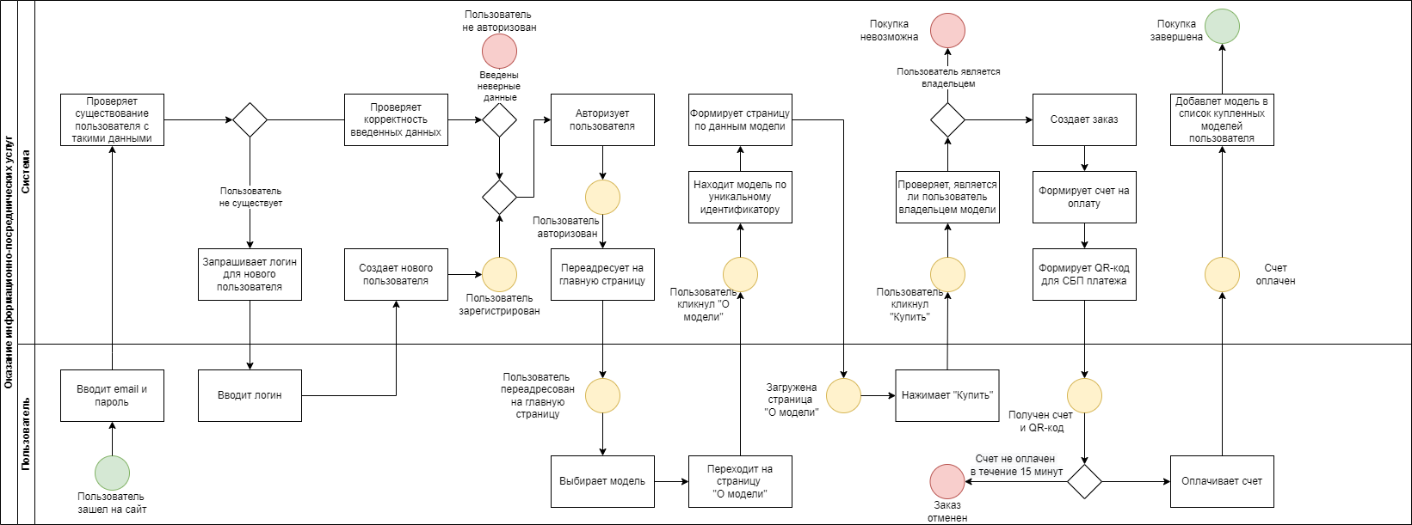

Рисунок 1.1 – Диаграмма бизнес-процесса

## 1.5 Логическое проектирование

### 1.5.1 Диаграмма классов

Диаграмма классов разрабатываемой системы представлена в Приложении Б.

### 1.5.2 Диаграмма связей сущностей

На рисунке 1.2 представлена диаграмма связей сущностей (ERD диаграмма) базы данных для разрабатываемой системы.

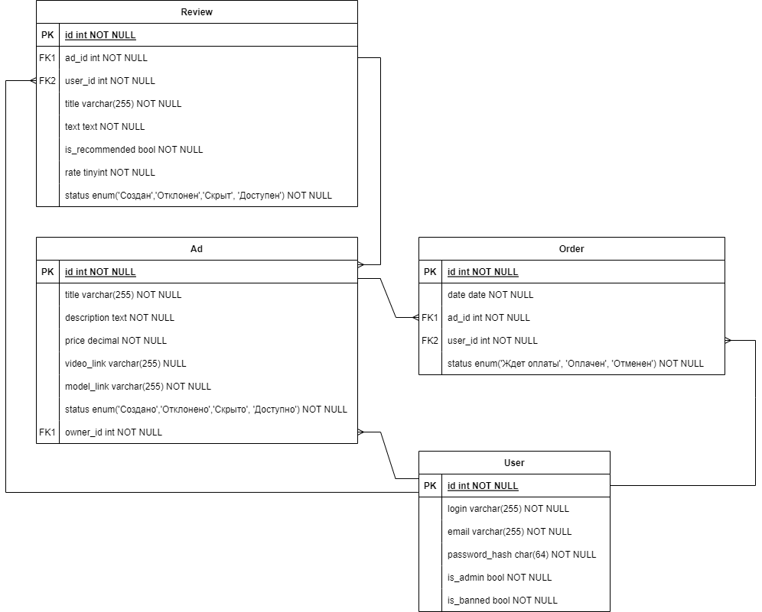

Рисунок 1.2 – Диаграмма связей сущностей

# ЗАКЛЮЧЕНИЕ

В будущем...

# СПИСОК ИСПОЛЬЗОВАННЫХ ИСТОЧНИКОВ

В будущем...

# ПРИЛОЖЕНИЕ А

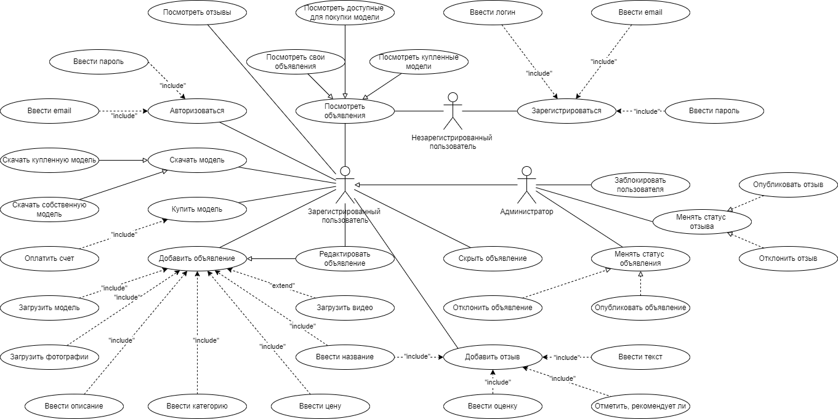

Рисунок А.1 – Диаграмма вариантов использования

# ПРИЛОЖЕНИЕ Б

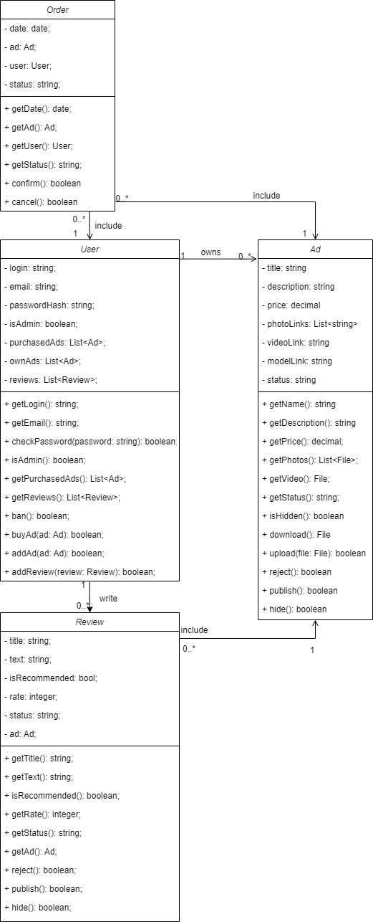

Рисунок Б.1 – Диаграмма классов